Landesberufsschule 4 Salzburg

Übungen im

IT-Laboratorium

TFTP/FTP

für die Übung Nr. 8

Katalog - Nr.: 1, 3, 22

Name: Daniel Eibl, Florian Haderer, Valentin Adlgasser

Jahrgang: 2018-19

Datum der Übung: 11.12.2018

Inhalt

1. Anweisung der Übung: 2

2. Einleitung 2

3. Inventarliste 2

4. Übungsdurchführung 3

a. TFTP-Server 3

b. TFTP-Client 4

c. FTP-Server 5

d. Benutzung des FTP-Servers 8

5. Einsatzgebiet 10

6. Erkenntnisse 10

7. Abbildungsverzeichnis 10

# Anweisung der Übung:

Siehe Moodle

# Einleitung

In diesem Protokoll kann man nachlesen wie man einen TFTP- als auch einen FTP-Server aufsetzt, konfiguriert und als Client benutzt.

# Inventarliste

Rechner 135-05, 135-06, 135-07  
Switch  
Patchkabel

# Übungsdurchführung

## TFTP-Server

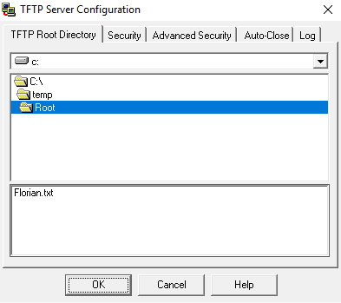Mit dem Tool SolarWinds TFTP-Server (2003) kann ein TFTP-Server erstellt werden. Dies funktioniert wie folgt:

1. Tool installieren und starten
2. Root Directory ändern

Abbildung 1: Root-Directory

1. 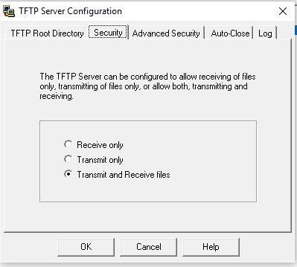Security Einstellungen ändern, damit jeder verbundene Client Dateien Down- und Uploaden kann.

Abbildung 2: Security

1. IP-Range festlegen damit sich nur Rechner in dieser IP-Range verbinden können.

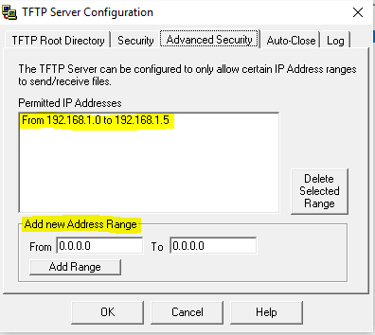

Abbildung 3: IP-Range

## TFTP-Client

Um auf den TFTP-Server als Client zuzugreifen, gibt es Befehle in der CMD.  
Um die TFTP-Befehle zu benutzen, muss man zuerst das Windows-Feature „TFTP-Client“ aktivieren. Danach benutzt man vor allem folgende Befehle.

* **GET:** Mit dem Befehl „tftp [Serveradresse] GET [Filename]“ kann man von dem TFTP-Server eine Datei downloaden. Damit dies reibungslos funktioniert sollte man in der CMD auf einen Ordner wechseln, für den keine Zugriffsrechte benötigt werden.
* **PUT:** Mit dem Befehl „tftp [Serveradresse] PUT [File-Speicherort]“ kann man auf den TFTP-Server eine Datei hochladen.



Abbildung 4: GET Command

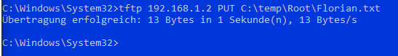

Abbildung 5: PUT Command

## FTP-Server

Mit dem Tool Filezilla-Server kann man einen FTP-Server Hosten. Die Einstellungen in diesem Tool sind einfach zu treffen und funktionieren wie folgt:

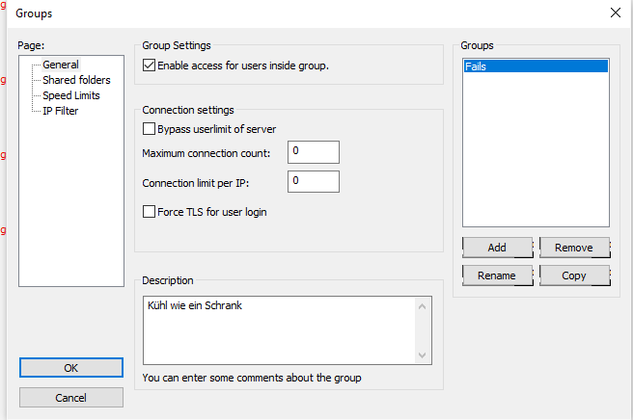**Benutzergruppe anlegen:**  
In den Servereinstellungen in den Reiter „Gruppen“ wechseln. Dort auf „Add“ klicken. Danach den Gruppennamen eingeben. Ebenfalls kann man noch ein Userlimit für die Gruppe erstellen, ein Verbindungslimit pro IP-Adresse einstellen und eine Gruppenbeschreibung eingeben.

Abbildung 6: Gruppe erstellen

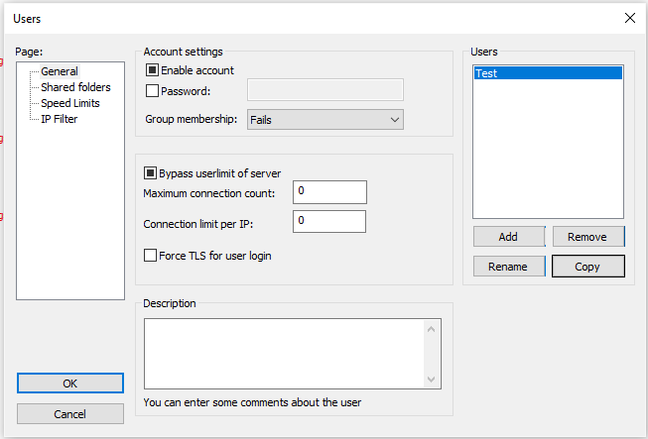**Benutzer anlegen:**   
Um einen Benutzer anzulegen, muss man in den Servereinstellungen in den Reiter „Users“ wechseln. Dort ebenfalls auf Add drücken, den Usernamen eingeben und danach einstellen ob der User ein Passwort braucht, in welcher Gruppe sich der User befindet und wie viele Clients sich mit dem User anmelden können.

Abbildung 7: User anlegen

**Home-Verzeichnis anlegen:**Ebenfalls in dem Reiter „Users“, kann man auf der Page „Shared folders“ das Home-Verzeichnis anlegen. Um dies zu tun klickt man unten auf Add und wählt den Lokalen Ordner aus, auf den die Clients Zugriff haben sollen.  
Um den Ordner als Home-Verzeichnis festzulegen, wird der Button „Set as home dir“ verwendet.

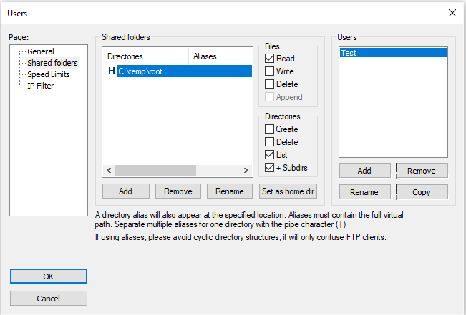

Abbildung 8: Home Verzeichnis Konfiguration

**Passive Mode Settings:**

Mit dem Passiv-Modus kann festgelegt werden, dass die IP-Adresse des Servers nicht außerhalb des Routers auf welchem sich der Server befindet ausgelesen werden kann.  
Es kann ebenfalls die Anzahl der durch den Router weitergeleiteten Ports, mit der Port-Range; angepasst werden.

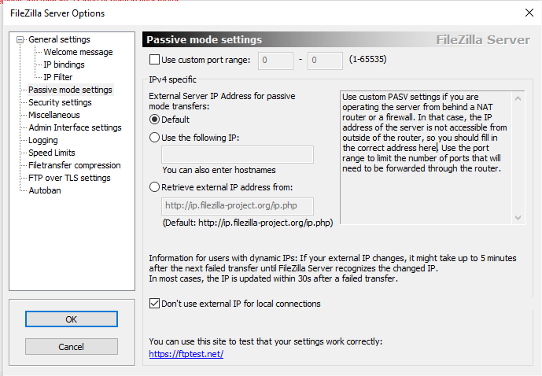

Abbildung 9: Passive Mode Einstellungen

**Banner-Settings:**

In den Banner Settings kann die Willkommensnachricht eingestellt werden, die erscheinen soll, wenn sich Clients auf den Server verbinden. Die Willkommensnachricht wurde in unserem Fall aber leider nicht angezeigt.

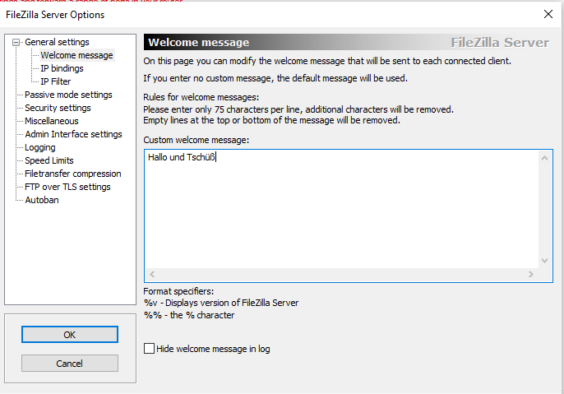

Abbildung 10: Willkommensnachricht

**Port-Settings:**

Unter diesen Einstellungen kann die gewünschte Portrange festgelegt werden.

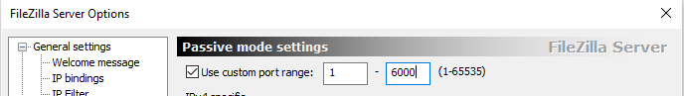

Abbildung 11: Festlegung der Portrange

**Bindings:**

Im selben Reiter in welchem auch das Home Verzeichnis angelegt werden kann, können auch andere Bindings angelegt werden.  
Bindings sind im Prinzip lediglich in den Server eingefügte Daten und Dateien.

## Benutzung des FTP-Servers

1. **Als Client:**

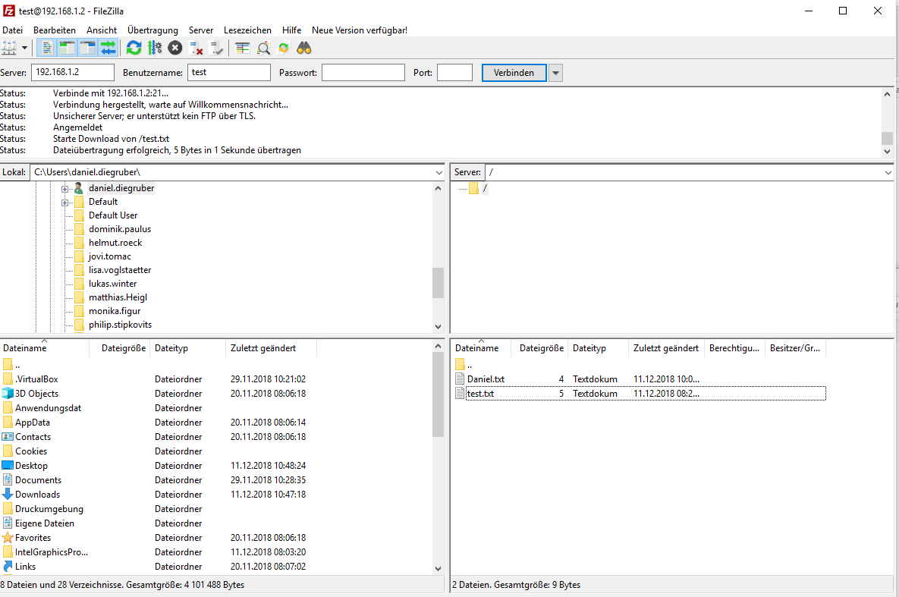Clients können sich über das Interface des FileZilla FTP-Clients mit Benutzername und Passwort am gewünschten Server anmelden.  
Die Benutzernamen werden durch den Host des Servers definiert, sowie das Passwort auch. Nur eingetragene Benutzernamen können sich anmelden und der Host (Admin) des Severs kann diese entweder kicken oder per IP-Adresse bannen.

Abbildung | FileZilla

Eine Anmeldung ist auch Über das CMD möglich.   
Auch hier ist die Anmeldung mit Benutzernamen und Passwort nötig, sobald die Verbindung hergestellt ist gibt das CMD Informationen zum Server aus.

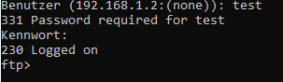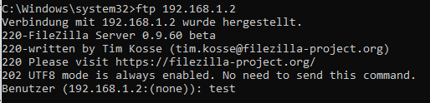

Abbildung 13: Anmeldung über das CMD

Die Abmeldung über das CMD erfolgt durch die Commands „Goodbye, Bye, Logout“ und weitere ähnliche.  
Der Server antwortet mit „Goodbye“

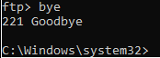

Abbildung 14: Goodbye

1. **Als Server:**

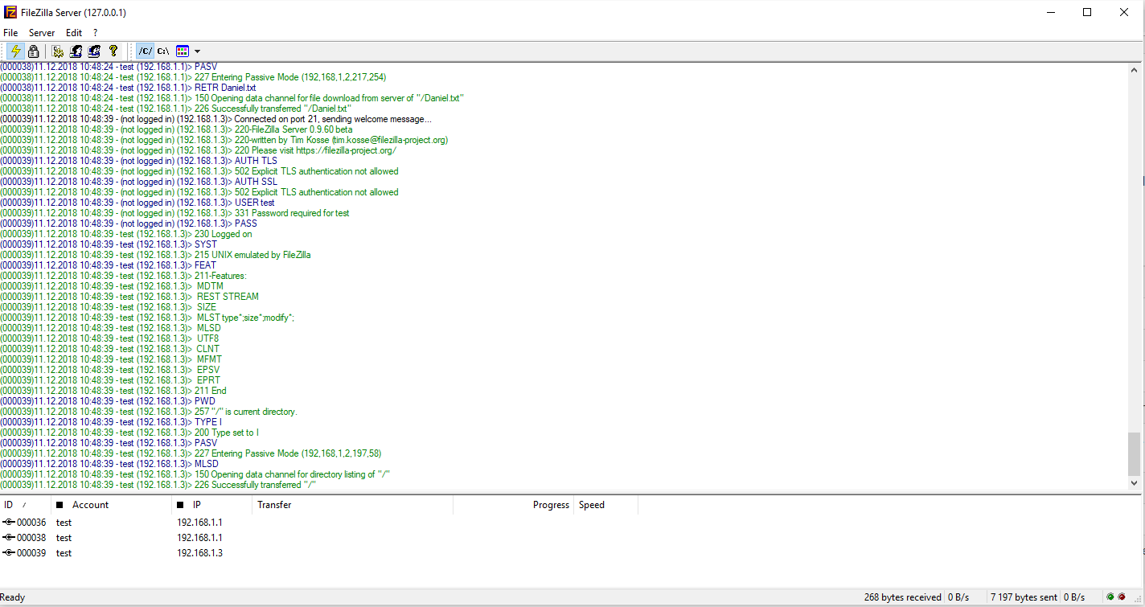Server-User kann sich über das Interface des FileZilla FTP-Servers den Server überwachen. Er sieht alle Aktionen der Clients und kann diese wenn nötig vom Server kicken oder sogar bannen. Außerdem können per Drag and Drop neue Dateien auf den Server hochgeladen werden und Dateien, die bereits auf dem Server vorhanden sind, können gelöscht werden.

Abbildung | FileZilla-Server

# Einsatzgebiet

Sowohl FTP als auch TFTP werden für Dateiübertragungen verwendet.  
TFTP wird unter anderem benutzt um CISCO-Switches zu konfigurieren, FTP wird benutzt.  
FTP wird eigentlich benutzt um Daten auf einen entfernten Rechner/Server zu übertragen.

# **Erkenntnisse**

TFTP ist relativ kompliziert, weil es als Client nur über die Command-Line bedient werden kann und es ist unsicher, weil es keine Authentifizierung gibt.  
FTP ist deutlich einfacher, weil man als Client neben der CMD auch eine grafische Oberfläche benutzen kann um sich mit einem Server zu verbinden. Außerdem ist FTP viel sicherer, weil es eine Authentifizierung gibt.

# Abbildungsverzeichnis

Abbildung 1: Root-Directory 3

Abbildung 2: Security 3

Abbildung 3: IP-Range 4

Abbildung 4: GET Command 4

Abbildung 5: PUT Command 4

Abbildung 6: Gruppe erstellen 5

Abbildung 7: User anlegen 5

Abbildung 8: Home Verzeichnis Konfiguration 6

Abbildung 9: Passive Mode Einstellungen 6

Abbildung 10: Willkommensnachricht 7

Abbildung 11: Festlegung der Portrange 7

Abbildung 12 | FileZilla 8

Abbildung 13: Anmeldung über das CMD 8

Abbildung 14: Goodbye 9

Abbildung 15 | FileZilla-Server 9

Unterschrift: Adlgasser Valentin, Eibl Daniel, Haderer Florian; 2Ia